宁波市橡胶商会文件
甬橡商[2016]18号
关于组织开展企业家健康体检活动的通知
各会员企业：
企业家是社会的宝贵财富，每天都在为企业的发展超负荷工作。长期以来，各位企业家更多的关注企业的健康发展，却忽视了自己的身心健康。为关爱企业家的身体健康，帮助平时因忙碌而无暇顾及身体的企业家了解到了自己的健康状况，免除自己和家人的后顾之忧，增强健康意识，我商会将组织开展企业家健康体检活动。现将有关事项通知如下：
一、体检时间：2016年11月5日（周六）
二、体检地点：宁波慈铭健康体检中心（宁波市鄞州区天童南路535号红巨大厦4-5楼）
三、体检费用：
男士：749元/人；已婚女士：839元/人；未婚女士：749
元/人（会员企业500元/人，其余部分由商会补贴，仅限1人，增加名额按全额收取）
敬请有意向参加体检的企业家于10月31日前将报名回执表反馈至商会秘书处并将费用汇至医院账号，谢谢！
名称：宁波慈铭健康体检投资管理有限公司鄞州慈铭综合门诊部
开户行：招商银行股份有限公司宁波分行营业部
账号：574905721610811
四、联系人
于卫星 13806669748/87845725
吴文捷 18067382891/87844896
附件：1、体检套餐介绍
2、慈铭体检中心介绍
宁波市橡胶商会
2016年10月20日
报名回执表
（传真：0574—87142753）
单位名称 | 参加人员 | 职务 | 手机号码
请企业于10月31日前传真至商会或发邮件至zjnbria@126.com，以便安排工作
附件1：体检套餐内容
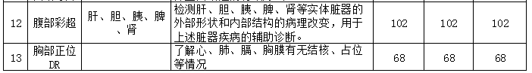
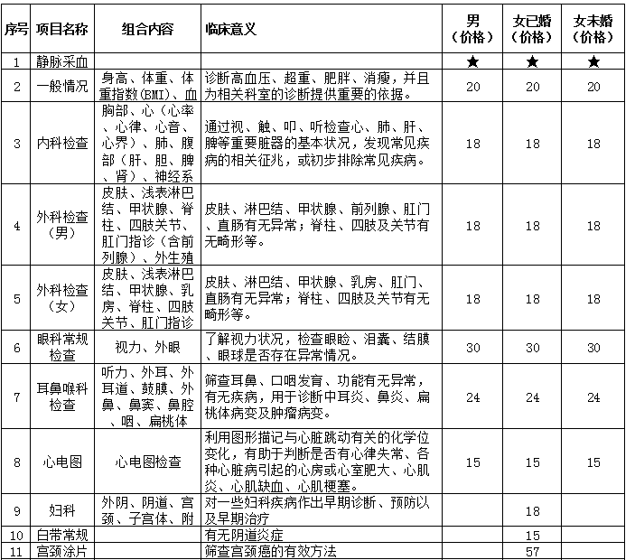

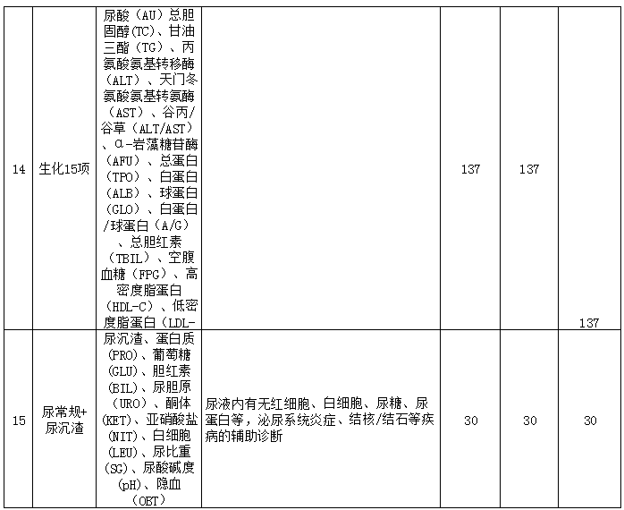

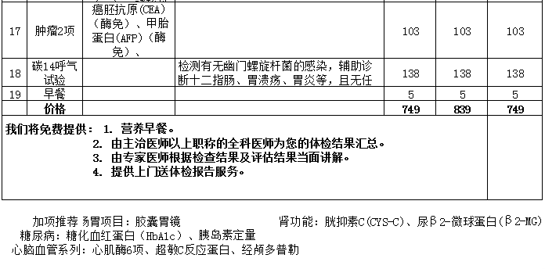
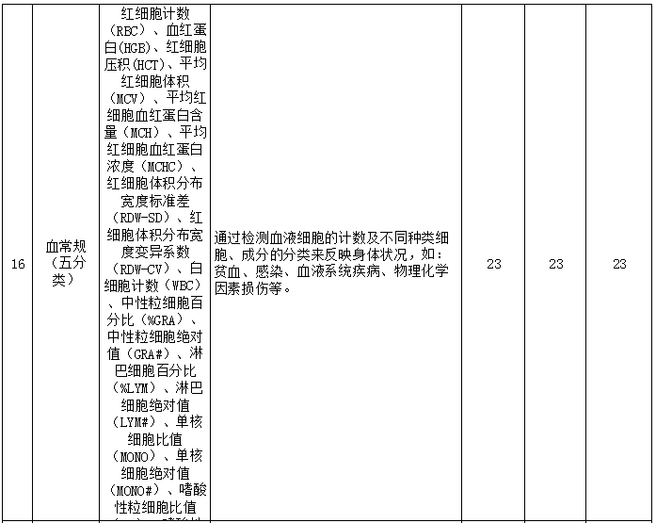

附件2：慈铭体检中心介绍
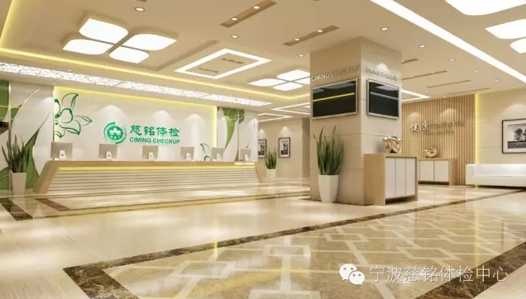
宁波慈铭健康体检中心是慈铭集团在华东地区成立的“旗舰级”专业健检机构。体检中心面积5000多平方米，分设男宾、女宾、VIP贵宾区检线，提供良好私密性保障与专业细致的健检服务。宽敞明亮的休息大厅，温馨优雅的体检环境，舒适合理的布局，高雅而兼具现代感。VIP贵宾检区全程导检护士陪同让您独享尊贵体检。
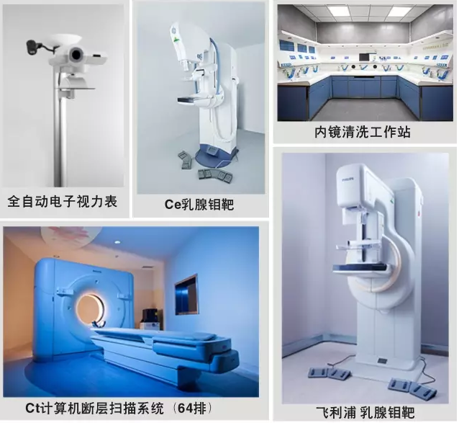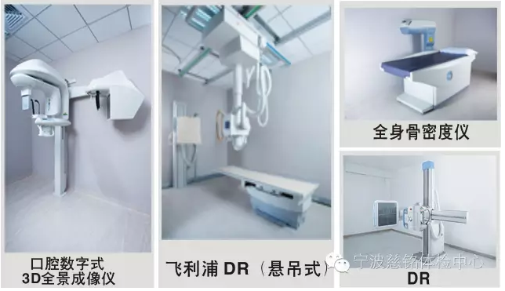

中心采用国际最先进的医疗检测设备和专业试剂，同时具有完善的健康指导系统，将现代化科技成果与数字化医疗检测相结合，为客户提供精准、迅速的检验分析。其中值得一提的是我体检中心引进的健康风险评估系统，可直观的了解全身脏器变化趋向，判断早期疾病，从而对人体健康状况作出评估，给出科学健康的生活饮食指导。
权威资深的专家团队是高质量体检服务的关键。中心的专家团队是由医疗各领域的数十名经验丰富、权威资深的专家组成，为您的健康保驾护航。

